Приложение 3
к Правилам обязательного страхования гражданской ответственности владельцев транспортных средств
(пункт 6 раздела I)

Степени защиты бланка страхового полиса

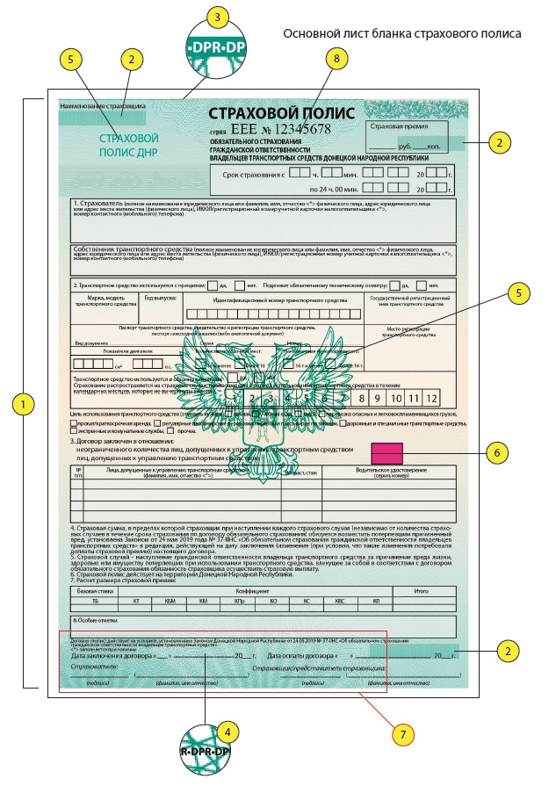

Основной лист бланка страхового полиса

Основные виды защиты
- Гильоширная сетка, напечатанная способом ирисового раската из двух цветов (цветовой перелив зелено-желтый-зеленый) по высоте всего бланка. Основная сетка имеет толщину линий – 50 мкм.
- Защита от копирования, сформированная из систематически расположенных геометрических фигур (треугольников) толщиной 34 мкм.
- Негативный микротекст – DPR. Высота не более 250 мкм.
- Позитивный микротекст – DPR. Высота не более 200 мкм.
- Ультрафиолетовая защита: изображение герба Донецкой Народной Республики и текстовый блок – СТРАХОВОЙ ПОЛИС ДНР напечатаны офсетным способом ультрафиолетовой краской (видима только в ультрафиолетовом излучении).
- Область невидимая, выполнена антистоксовой краской, видимо при инфракрасном излучении.
- Позитивные гильоширные фигуры (розетты), сформированные из линий толщиной – 60 мкм.
- Нумерация и серия страницы бланка нанесена магнитным способом печати.
- Печать основного бланка выполнена двумя способами.

Бумага имеет водяной знак (рисунок 1), защитные волокна (розовое видимое, с красным свечением в ультрафиолете; невидимые, с желто-зеленым свечением в ультрафиолете и синие видимые без свечения в ультрафиолете) (рисунок 2).

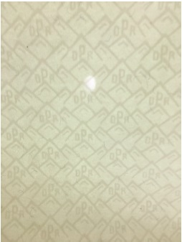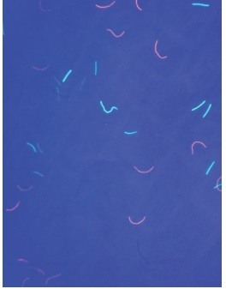
Рис. 1 Образец водяного знака Рис. 2 Образец свечения волокон бумаги
на специальной бумаге. в ультрафиолетовом излучении.
Дополнительный лист бланка страхового полиса
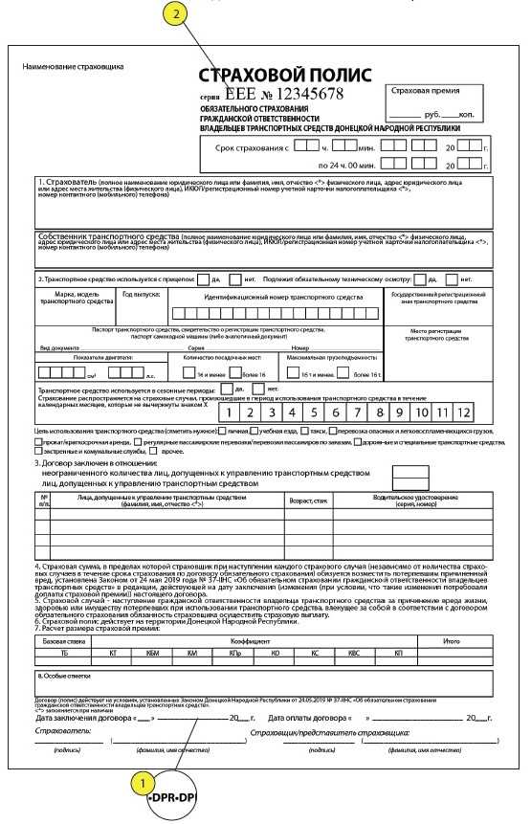
Дополнительный лист бланка страхового полиса

Основные виды защиты
- Позитивный микротекст буквами – DPR.
- Нумерация и серия страницы бланка нанесена магнитным способом печати.
- Печать дополнительного бланка выполнена двумя способами.

Первый заместитель
Председателя Ю.А. Дмитренко

